论文框架

1 前言

查阅文献与写作任务（顺序可作相应调整）：

A 简述当前我国文化产业和电影产业的发展态势

B 说明电影产业是一个高投入高风险的行业

C 简要罗列决定电影票房的众多因素，说明电影票房预测问题的难度

D 说明电影票房预测模型建立的意义，对投资者的意义，对放映影院的意义，对整个影视产业的意义

E 说明为何要对电影票房预测问题进行分拆，放映首周票房预测，后续放映周票房预测，这两者问题的不同

2 相关工作

查阅文献与写作任务

A 目前国内运用机器学习方法解决类似问题的方案简介（具体算法，用到的数据特征有哪些）

B 这些方法存在的问题（样本少，使用的数据特征本身包含票房信息，没有考虑到同档期其他影片的竞争关系，其他）

3 数据准备

代码任务

A 看懂我给的数据爬虫代码，结合excel软件，理解整个从数据抓取到整理的过程

下面是一篇不错的用beautifulsoup抓数据的教程，不要管里面的而正则表达式

<http://wiki.jikexueyuan.com/project/python-crawler-guide/beautiful-soup.html>

B 浏览给定网站，选择数据抓取的目标并实施

方案一：抓取电影票房时序特征，根据近几年（5年？10年？）的统计，某一周次的票房排名前12部影片的票房总和平均是多少？全部票房数？影片数？用折线图或直方图显示，画图可以用excel或python（python画图在kaggle上有mini-course）

<https://www.boxofficemojo.com/weekend/?view=wknd&wknd=1&sort=year&order=DESC&p=.htm>

方案二：如果定义票房榜前50位（100位）演员为名演员，抓取所有名演员所参演的所有影片，并统计当前数据集中每部影片所包含的名演员数量

<https://www.boxofficemojo.com/people/?view=Actor&pagenum=1&sort=sumgross&order=DESC&&p=.htm>

方案三：统计每部影片是否为名导演执导，方法类似

<https://www.boxofficemojo.com/people/?view=Director&sort=sumgross&order=DESC&p=.htm>

方案四：本周将要新上映的电影数量，本周要上映的全部电影数量

4 数学模型

**A ANN示意图及解释**

**B 激活函数及解释**

**C 代价函数及解释**

5 模型训练与性能评估

A 训练步骤及解释

B 预测数据与实际数据对照图

C R平方指标公式及解释

6结论

总结全文，指出进一步的工作方向

ANN算法介绍

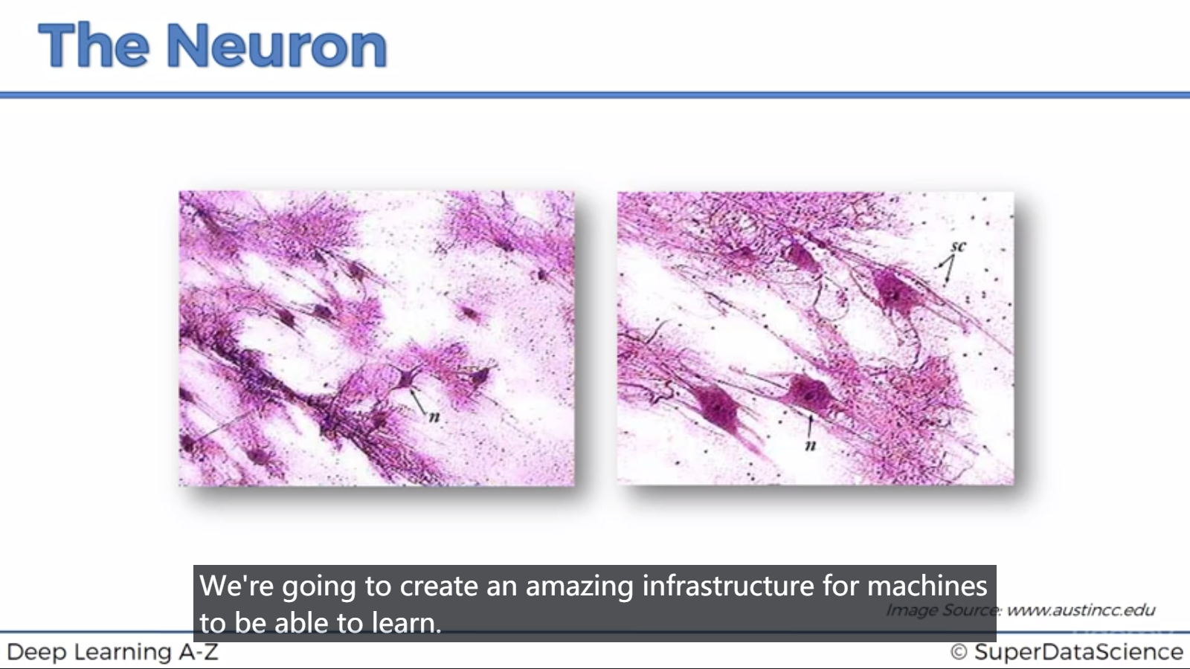

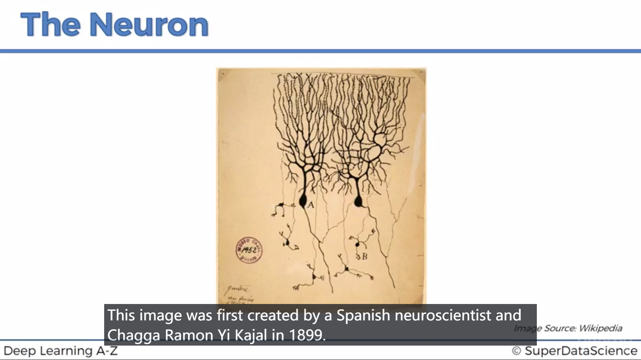

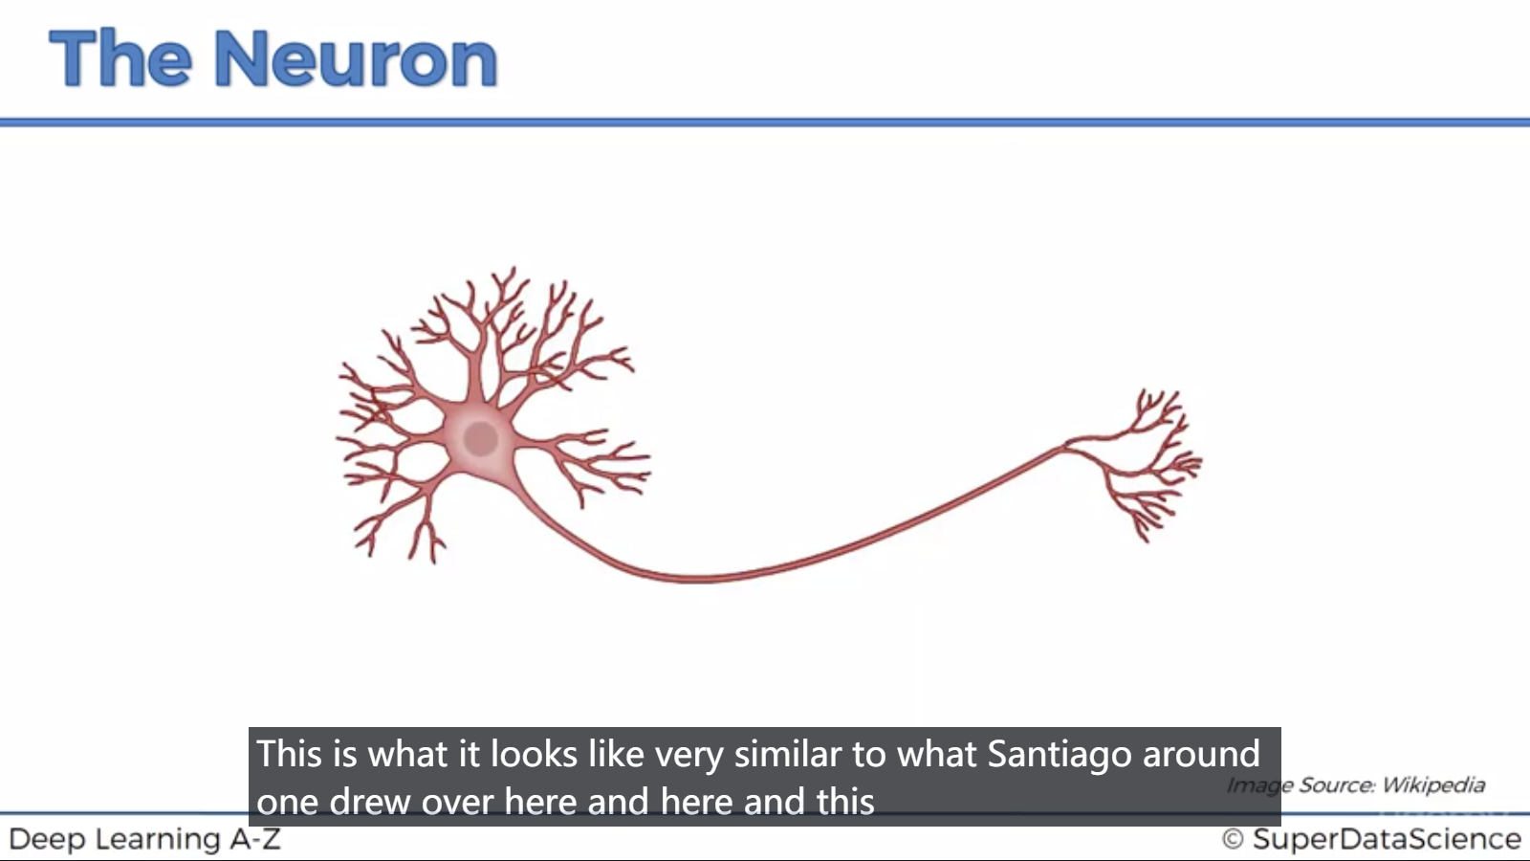

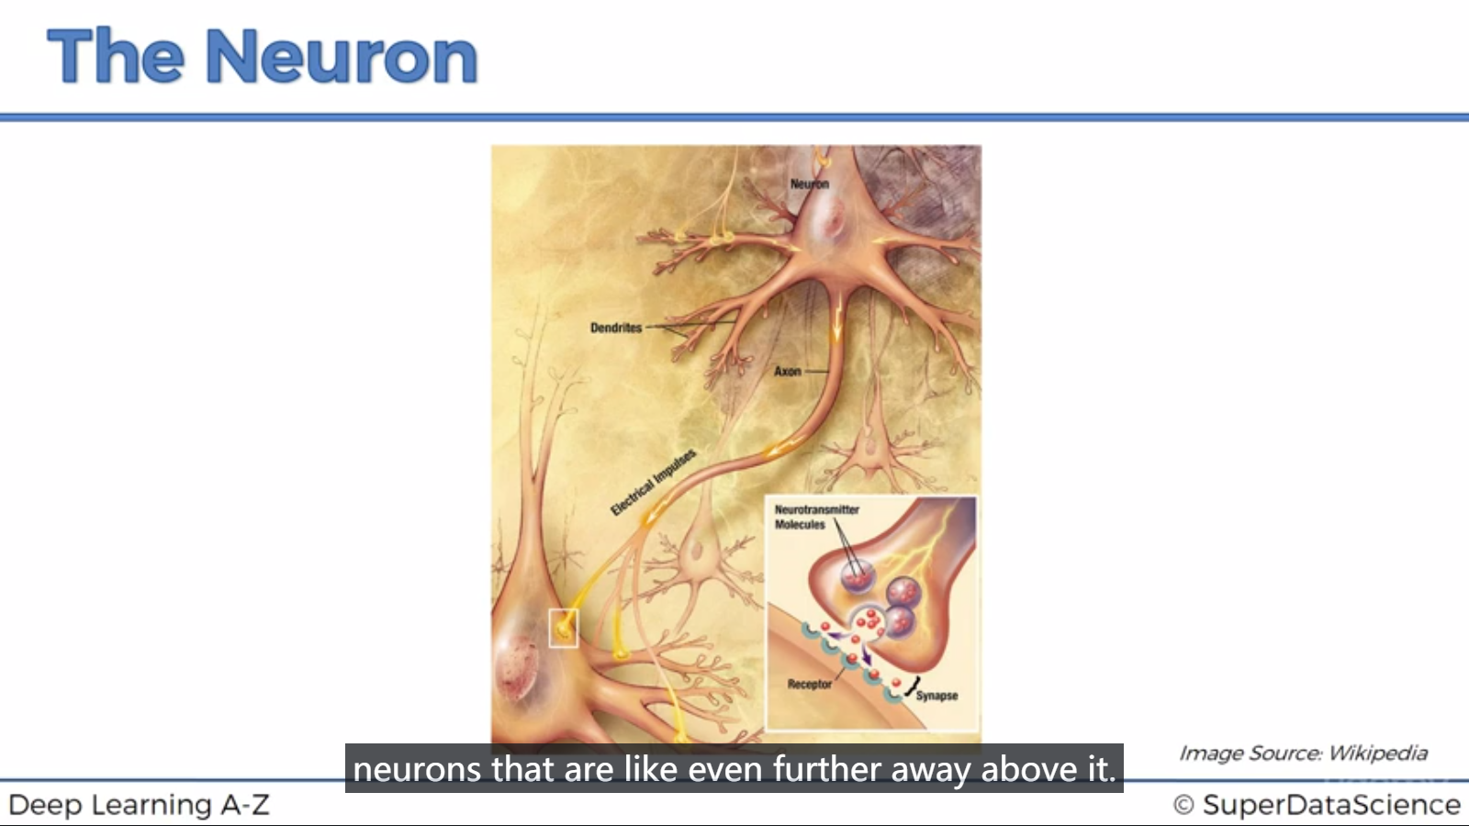

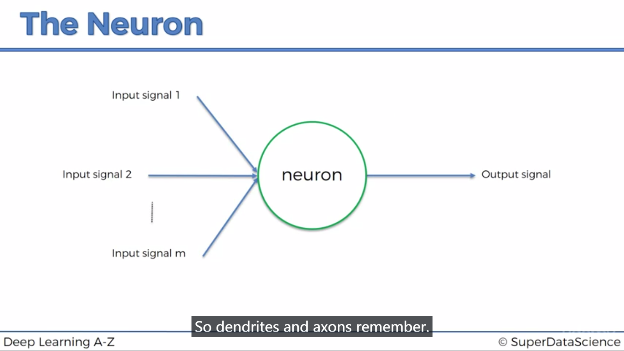

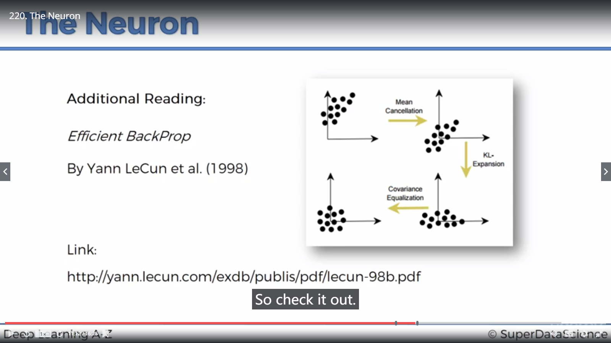

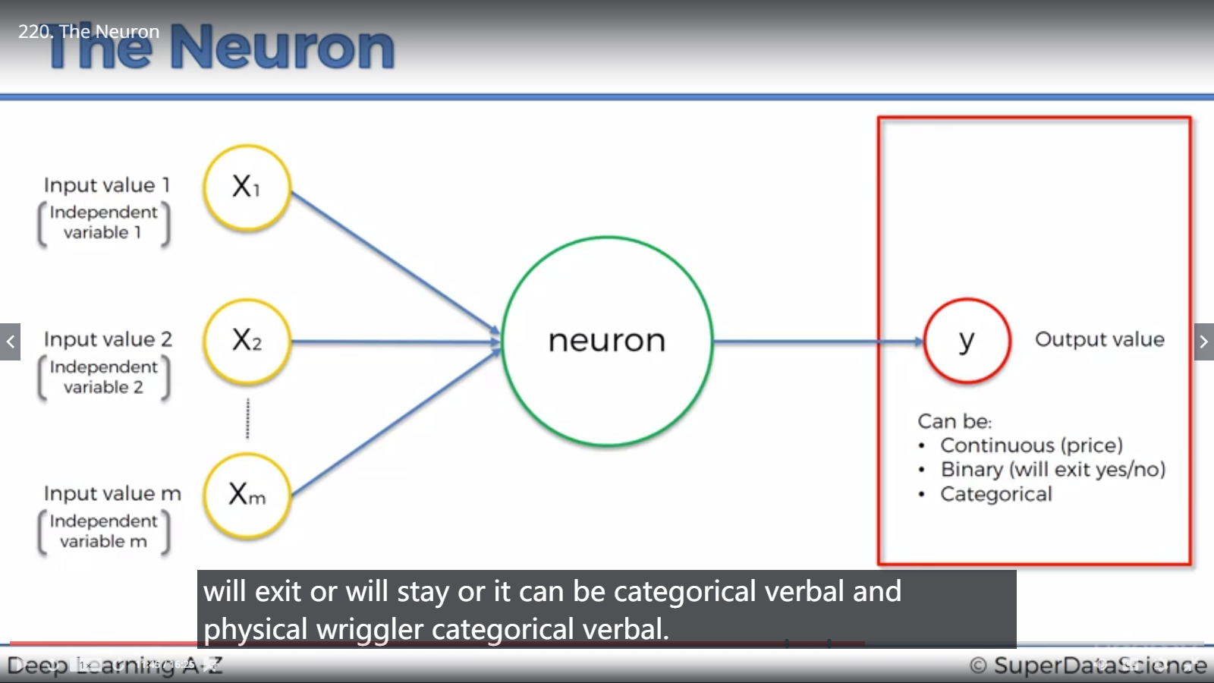

左侧的所有输入变元的范围应当一致，比如都在0-1之间（正则化），或均值为0，方差为1，经历过正则化或标准化

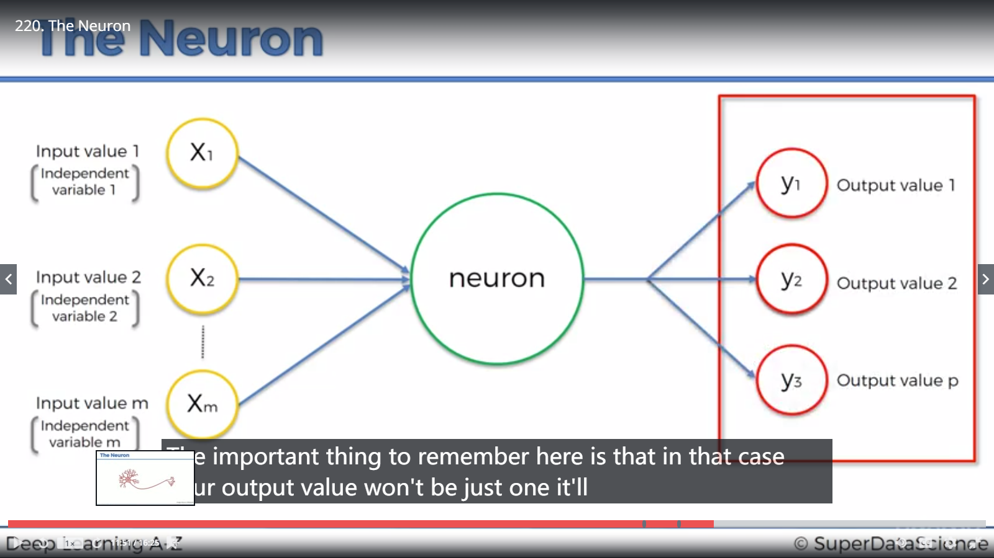

当多分类时，右侧会出现多个二元输出变量，每个变量都是哑元。

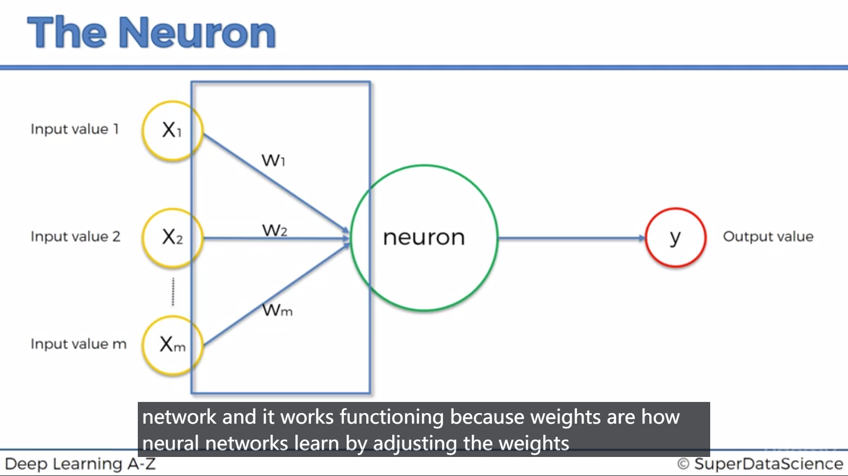

权重决定了从输入到输出的转换，决定了神经网络的功能

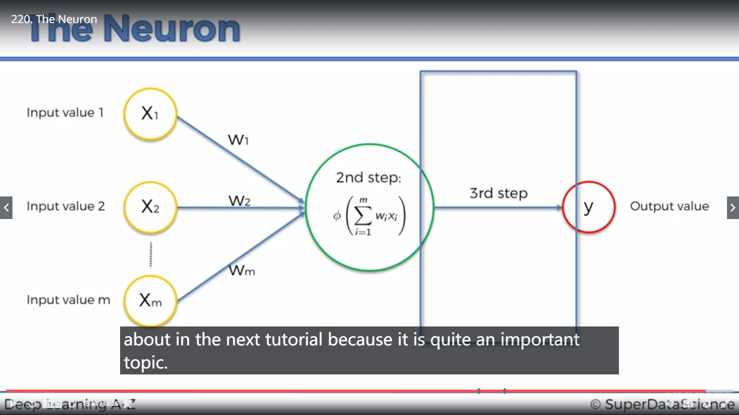

第一步，求和，第二部，经历激活函数，第三部，输出信号

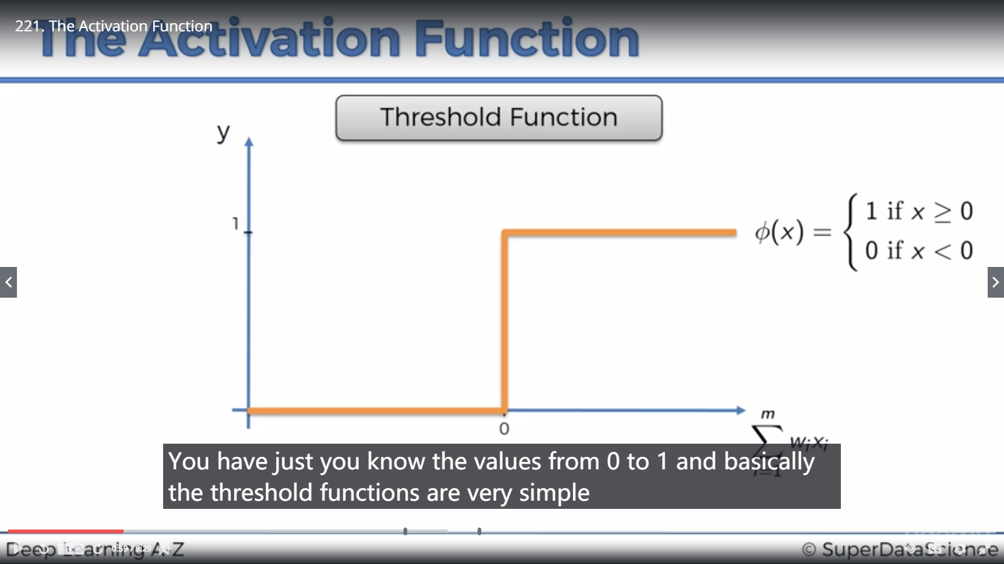

第一类激活函数，阈值函数

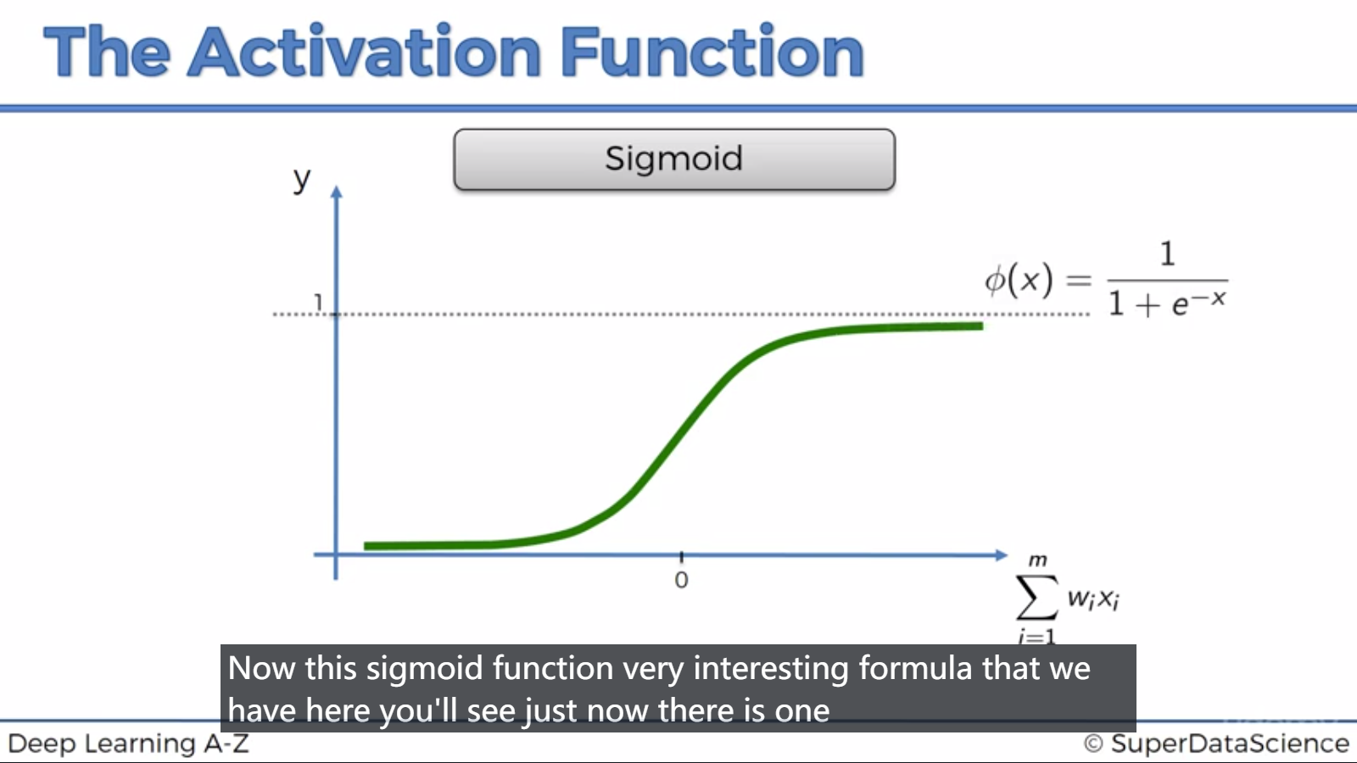

第二类sigmoid函数

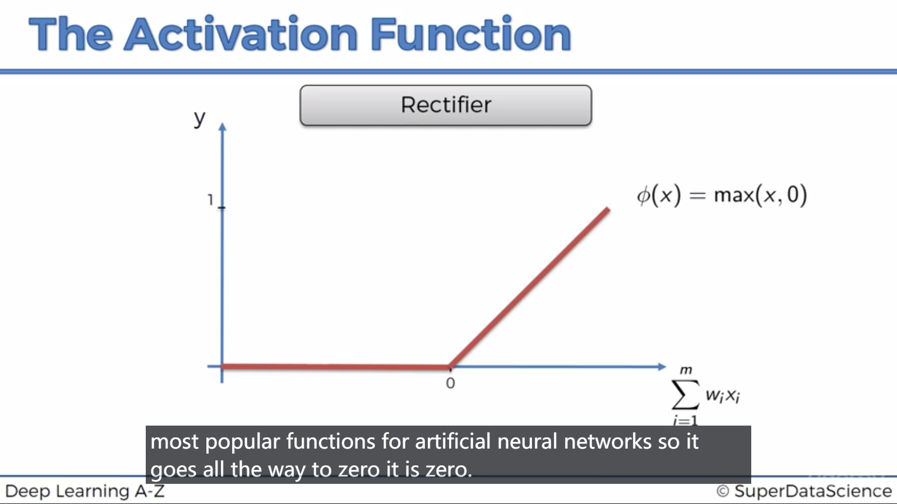

第三类 rectifier函数

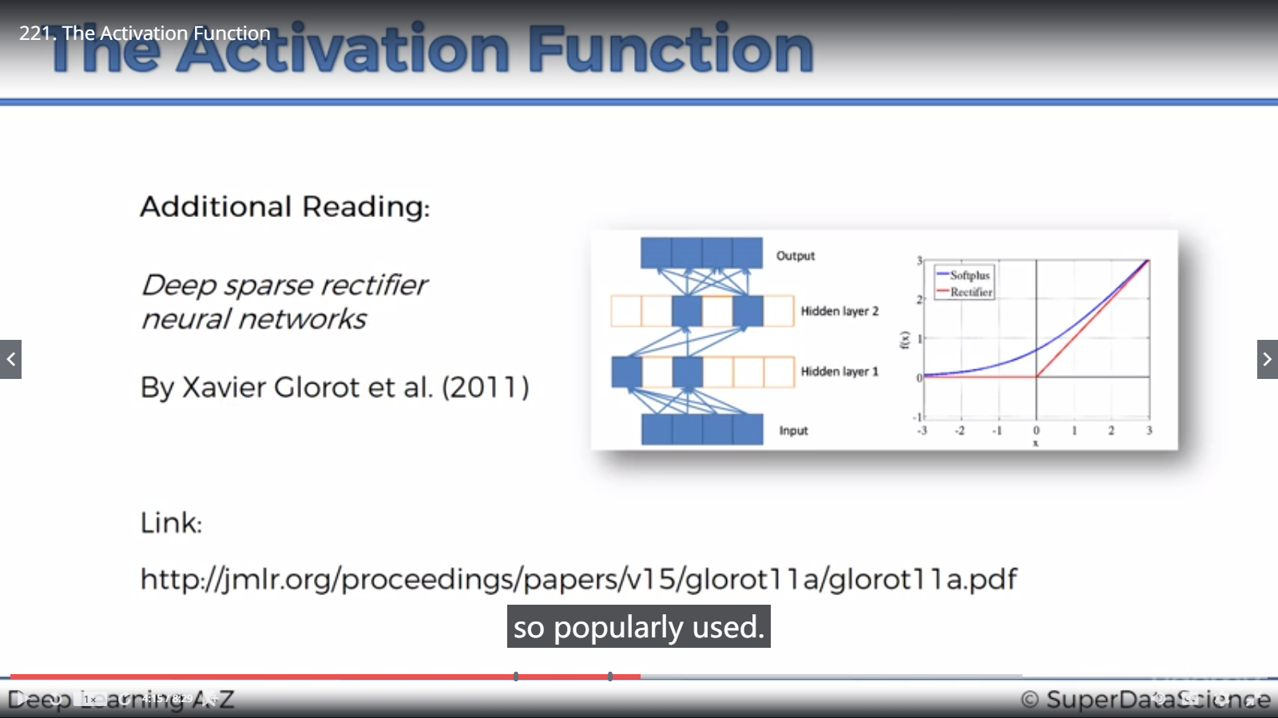

关于rectify激活函数的论文

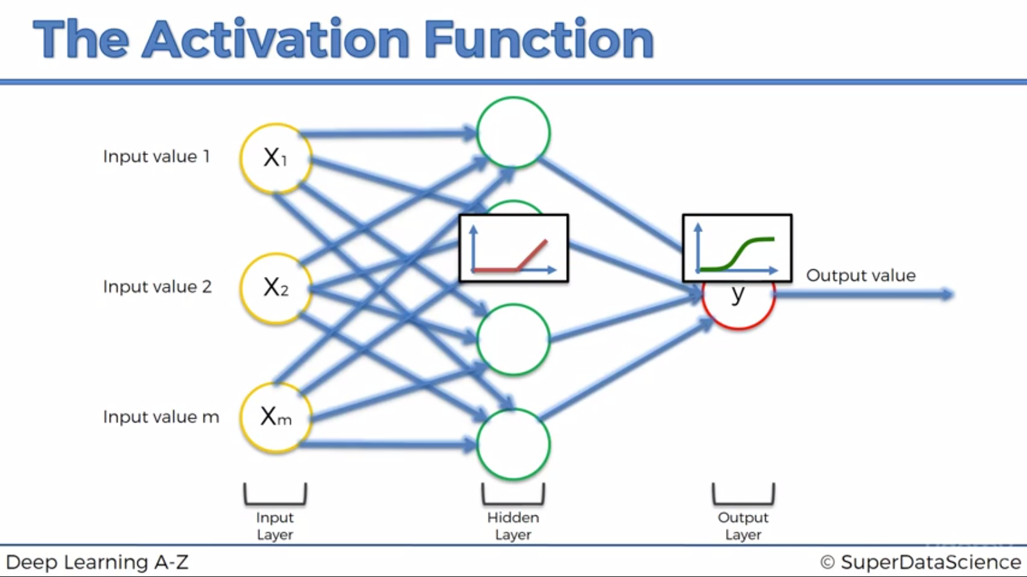

激活函数的作用

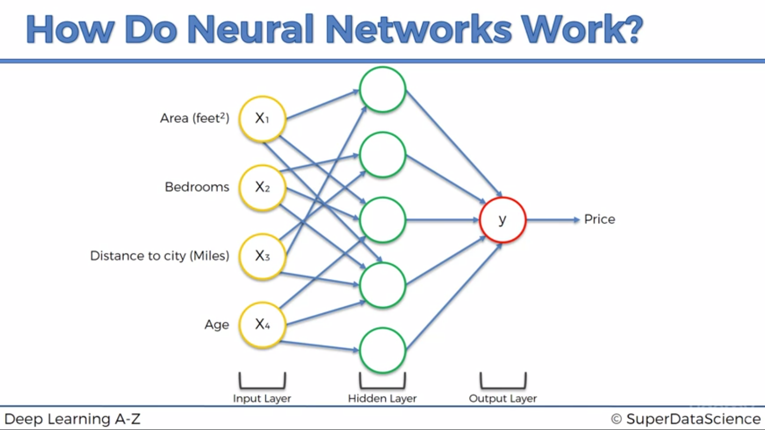

Hidden Layer中的每个神经元可以看作一个独特的房价专家，根据自己的判断选择特征预测房价，最后每个专家综合后的结果就是最终整个神经网络预测出来的房价，每一个独立的神经元的作用是微弱的，成千上万的神经元聚集后的功能是强大的

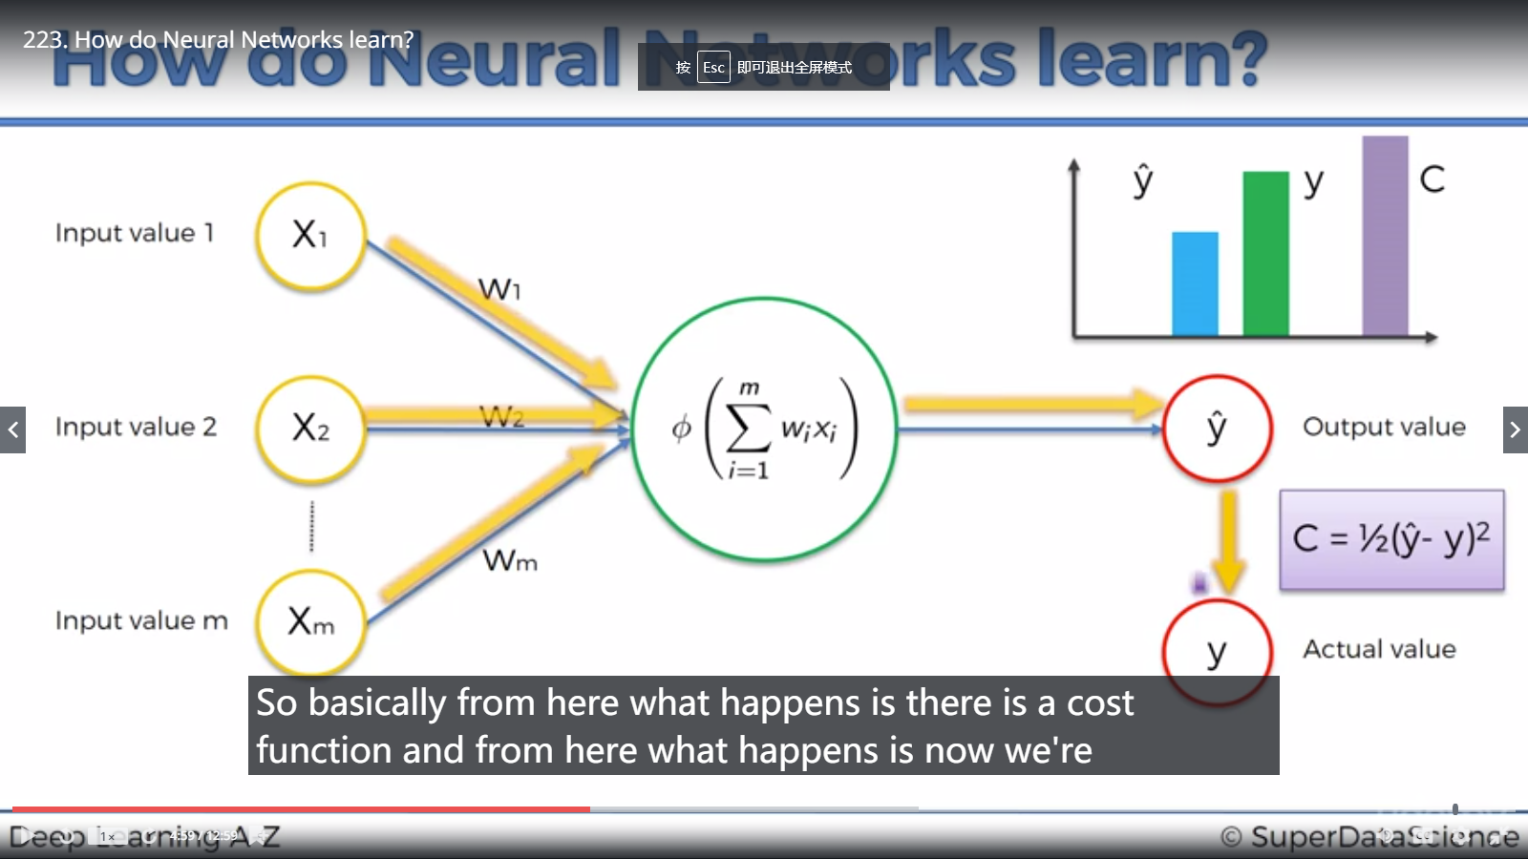

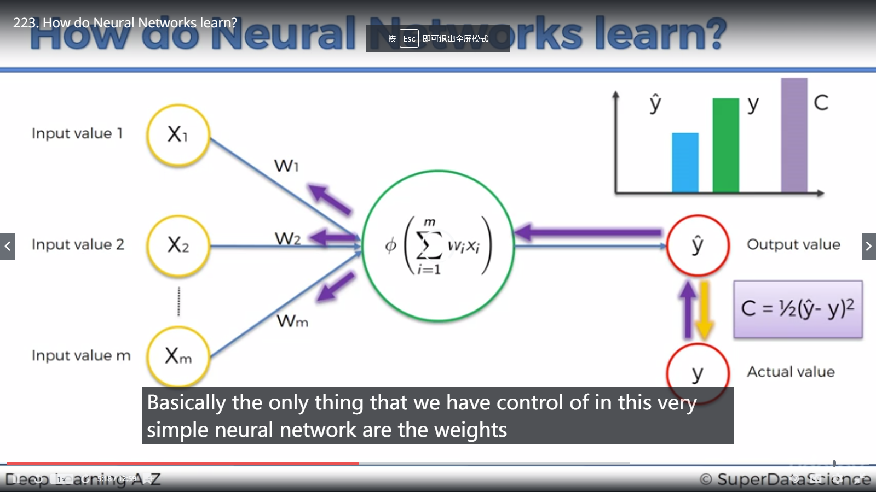

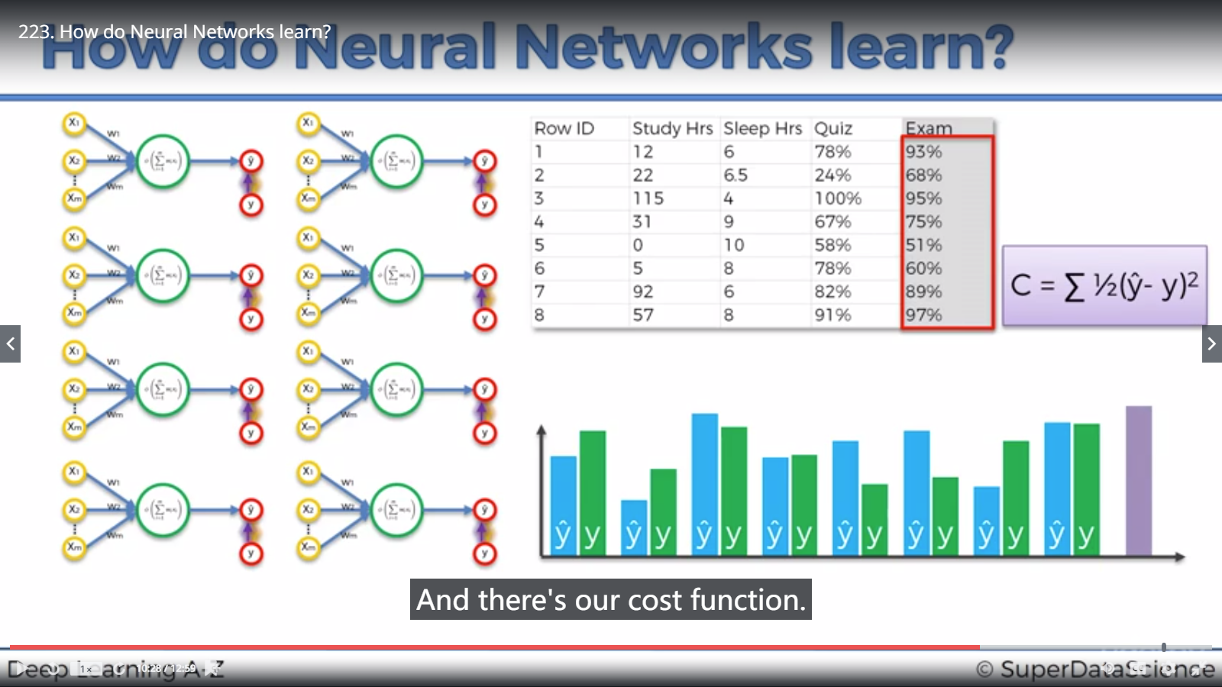

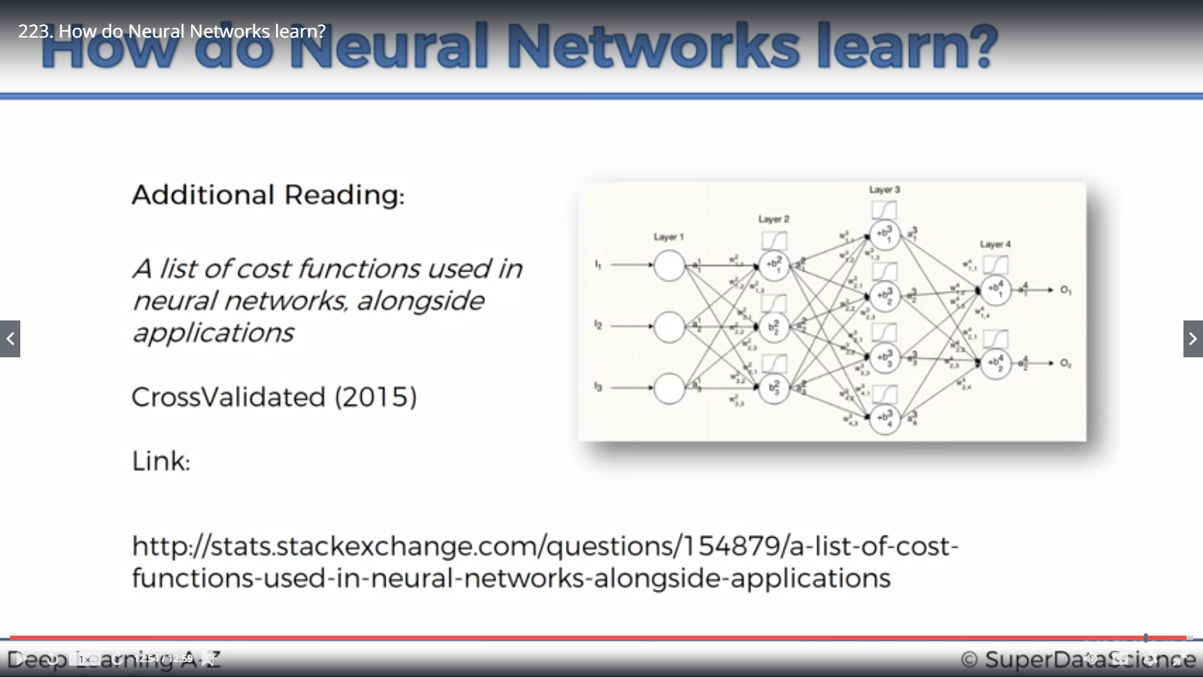

关于代价函数的论文

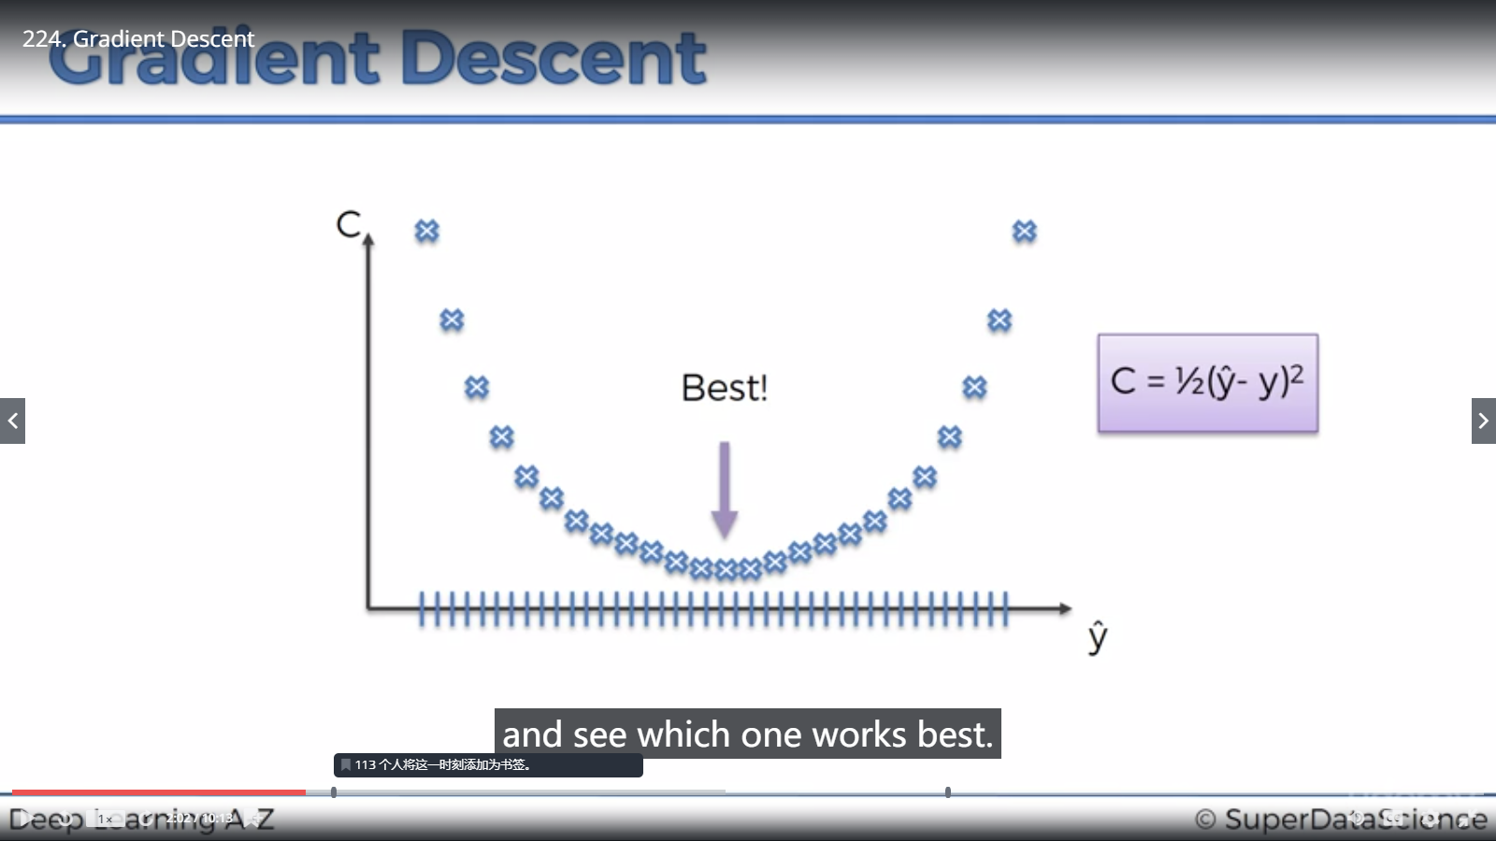

优化权重的一种方式，罗列所有权重可能的值，选取令代价函数值最小的那个权重，但这种做法在输入变量数量多的时候是不现实的

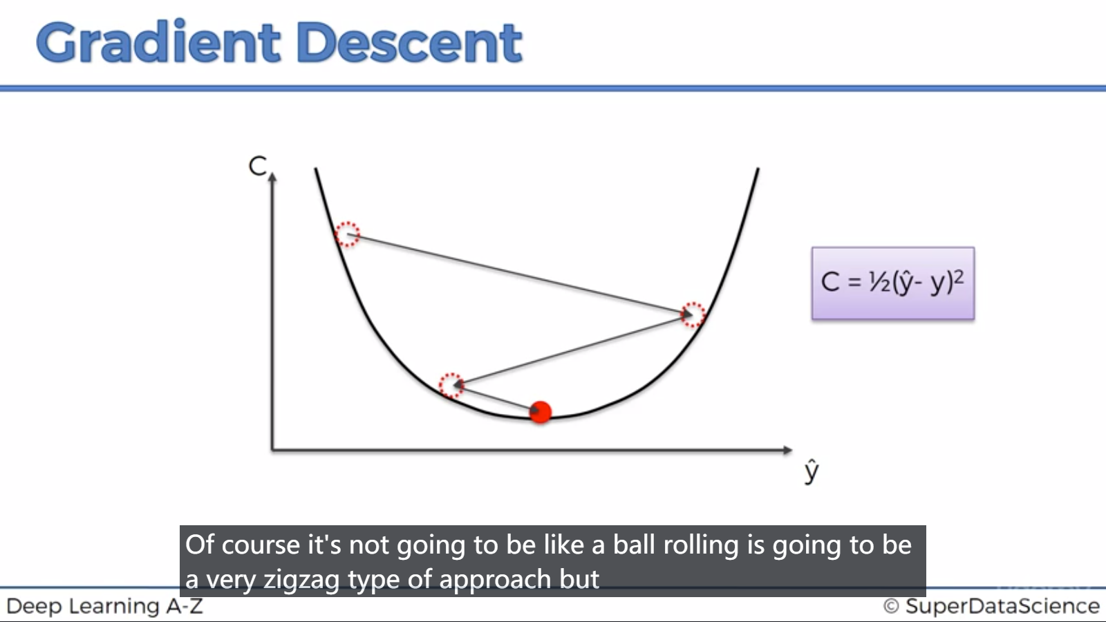

梯度下降：小球最初所在的x横向位置是我们初次选择的权重所获得的代价值，根据曲线的斜率（梯度），我们决定小球的移动方向，最终找到令代价最低的权重位置，即最优解

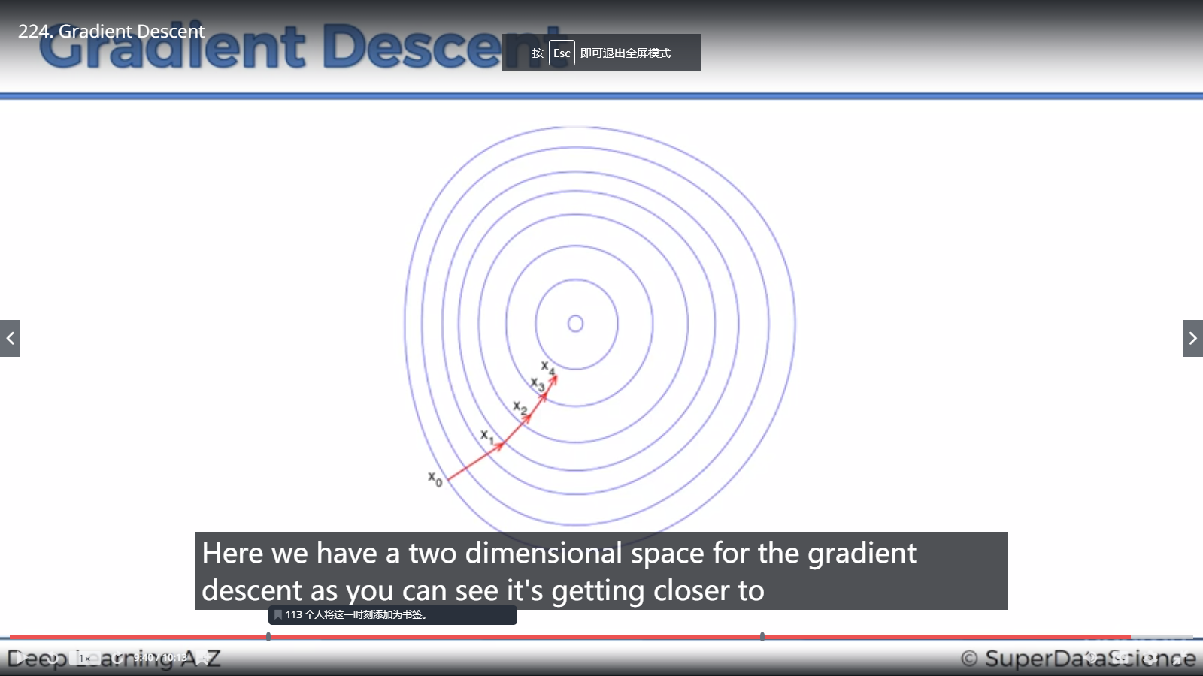

当权重是二维时的情况，想象一个三维控件的漏斗形状

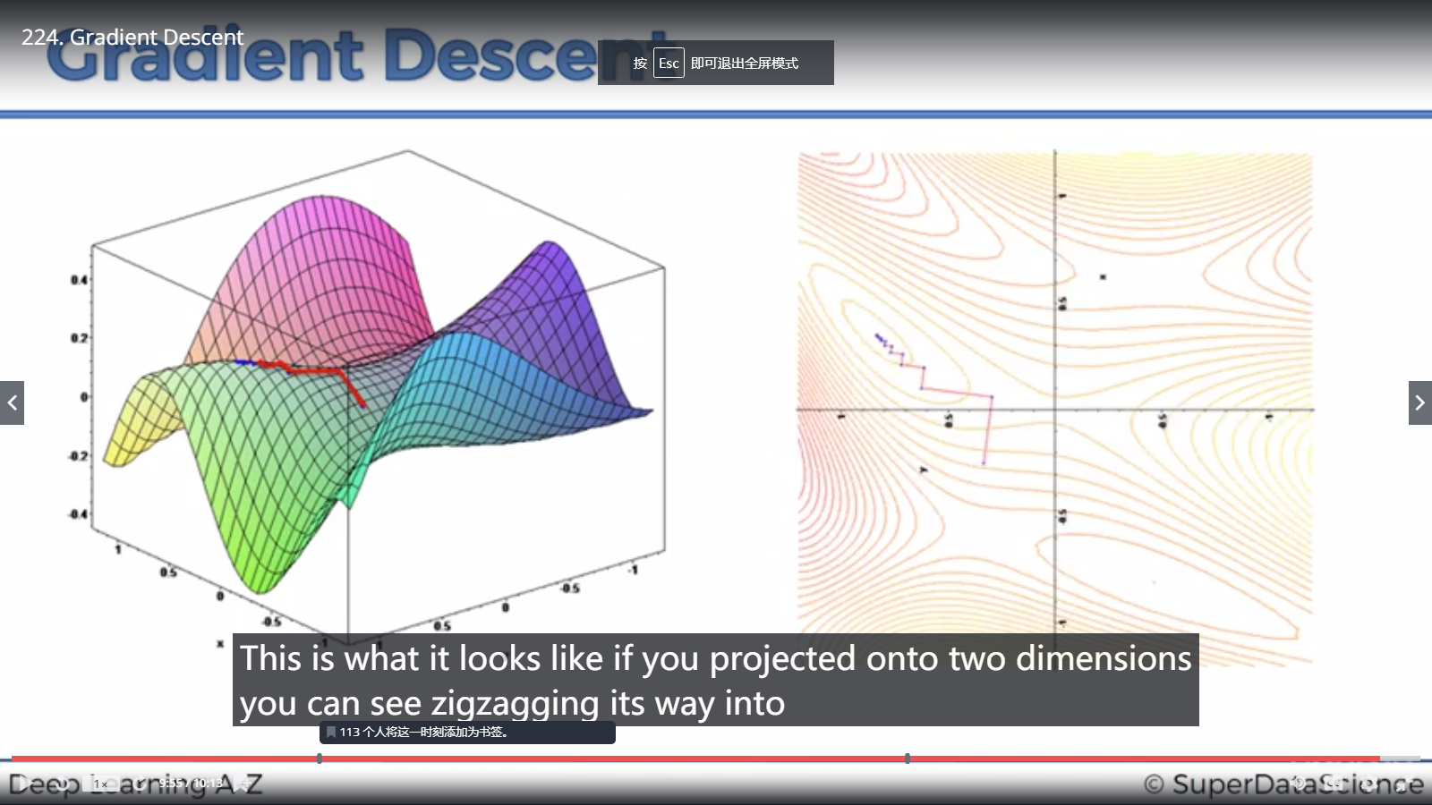

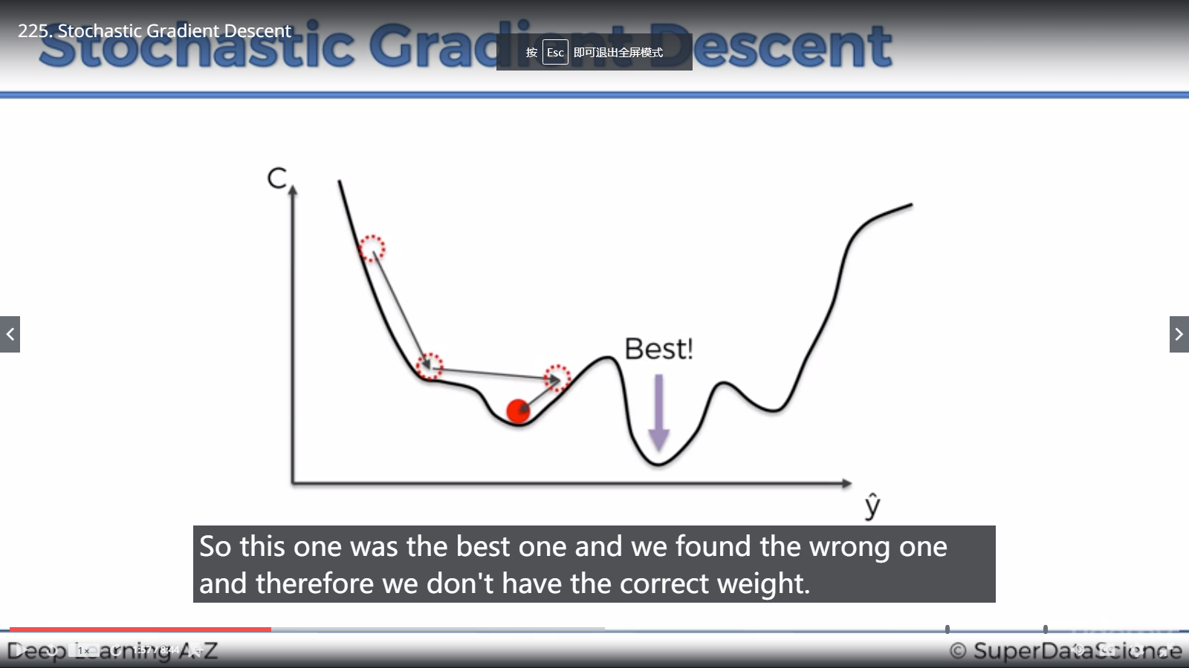

当局部最优解不再是全局最优解时，要使用随机梯度下降

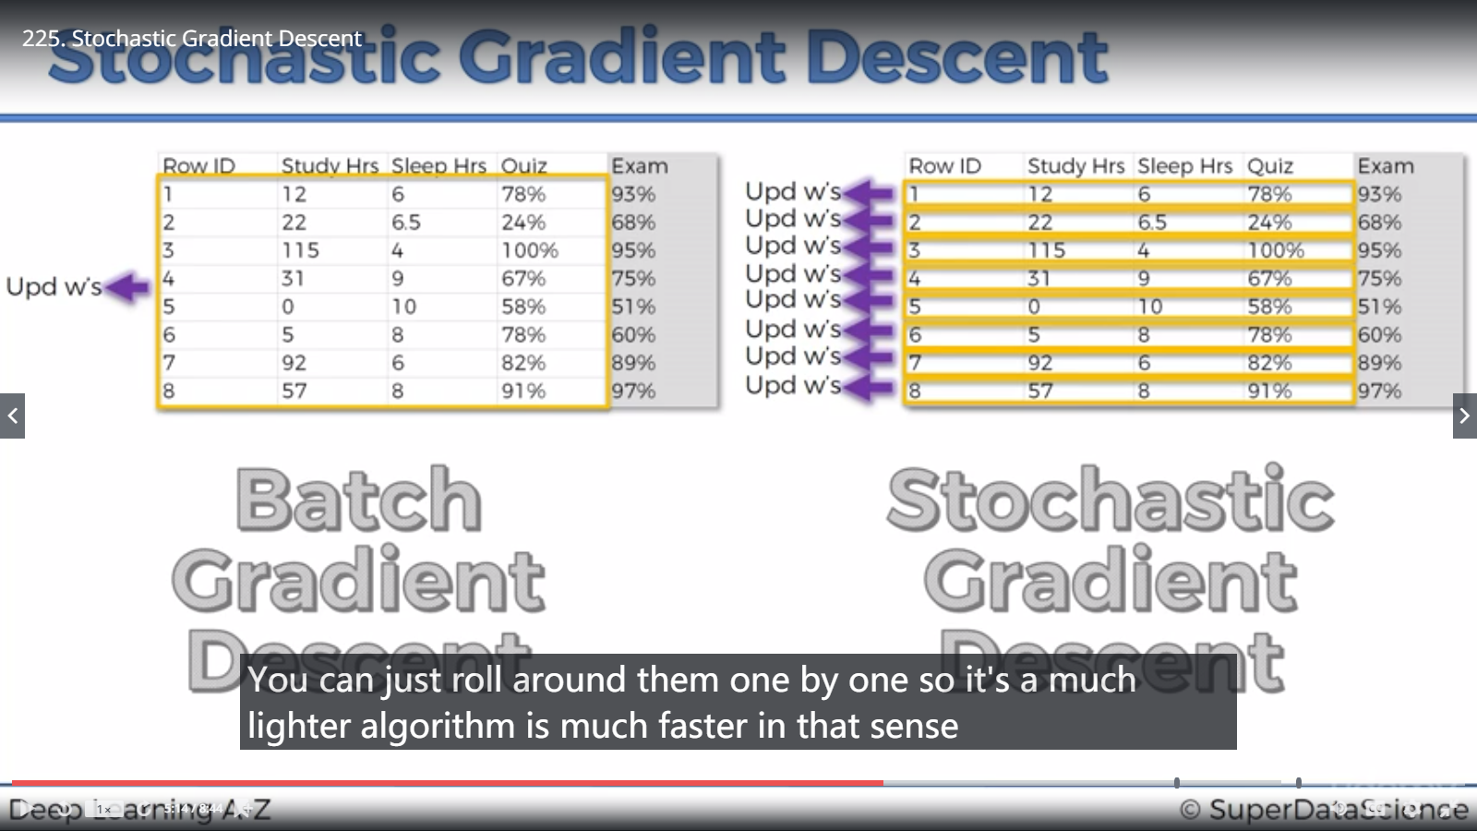

随机梯度下降比批量梯度下降速度快，节省内存，因为他是针对每一条样本来进行计算的 。

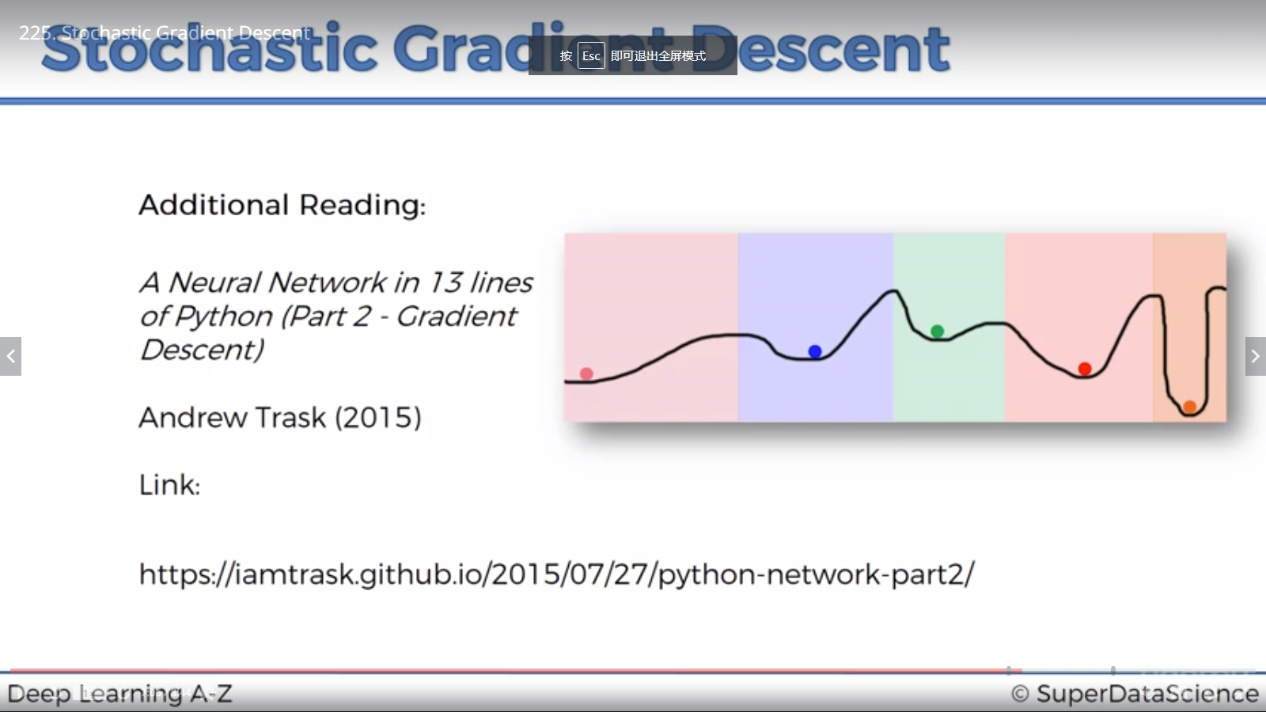

梯度下降相关论文

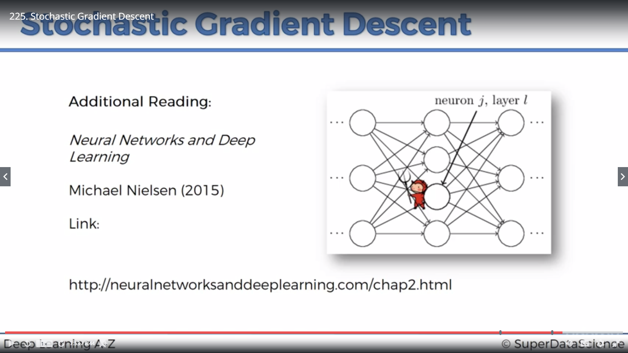

梯度下降相关书籍

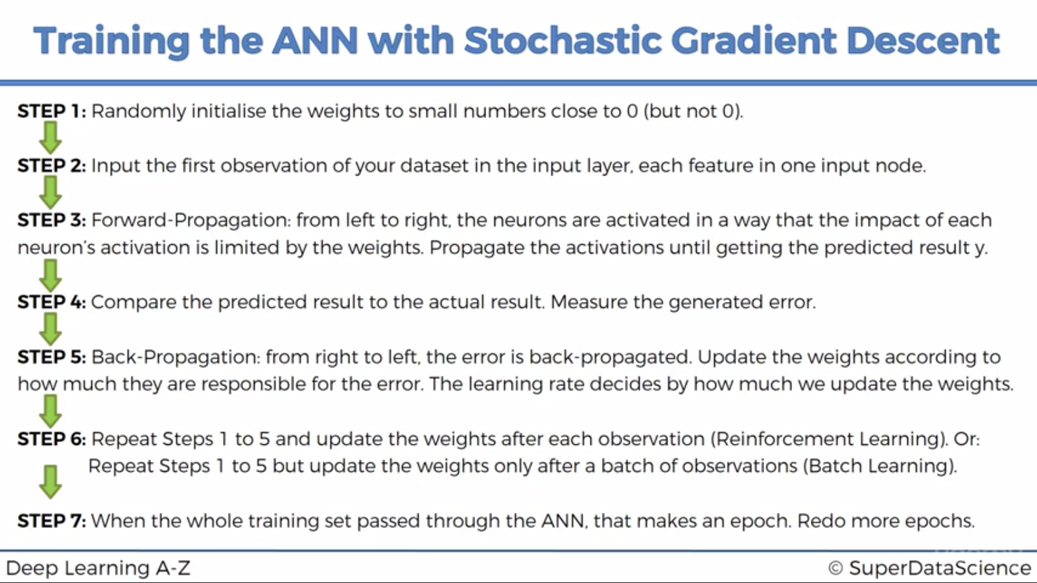

**训练ANN的流程**

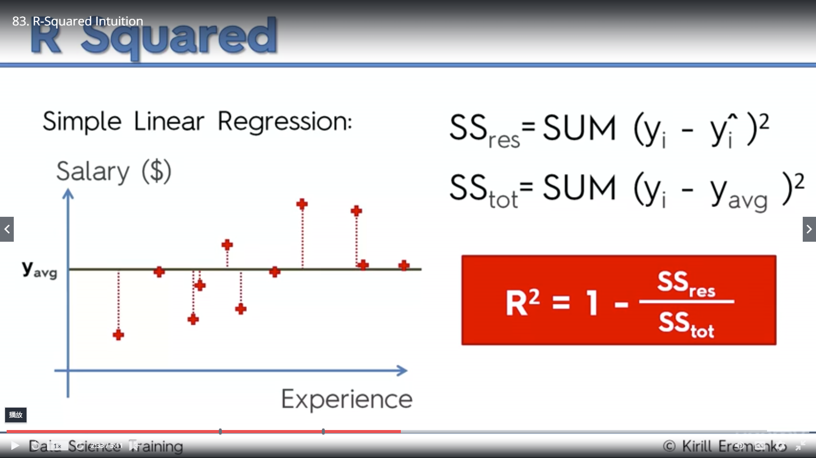

**回归预测性能指标一，把你模型的输出结果与图中那条横线相比较，看看比他好多少，最后结果越接近1说明模型性能越好，如果为0则说明模型跟随机猜比好不到哪里去**

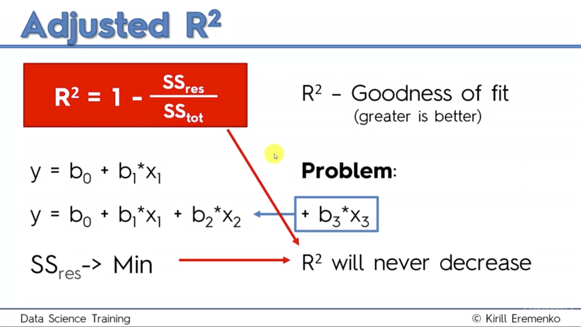

**当输入参数越来越多时，R平方会越来越大，因此需要调整**

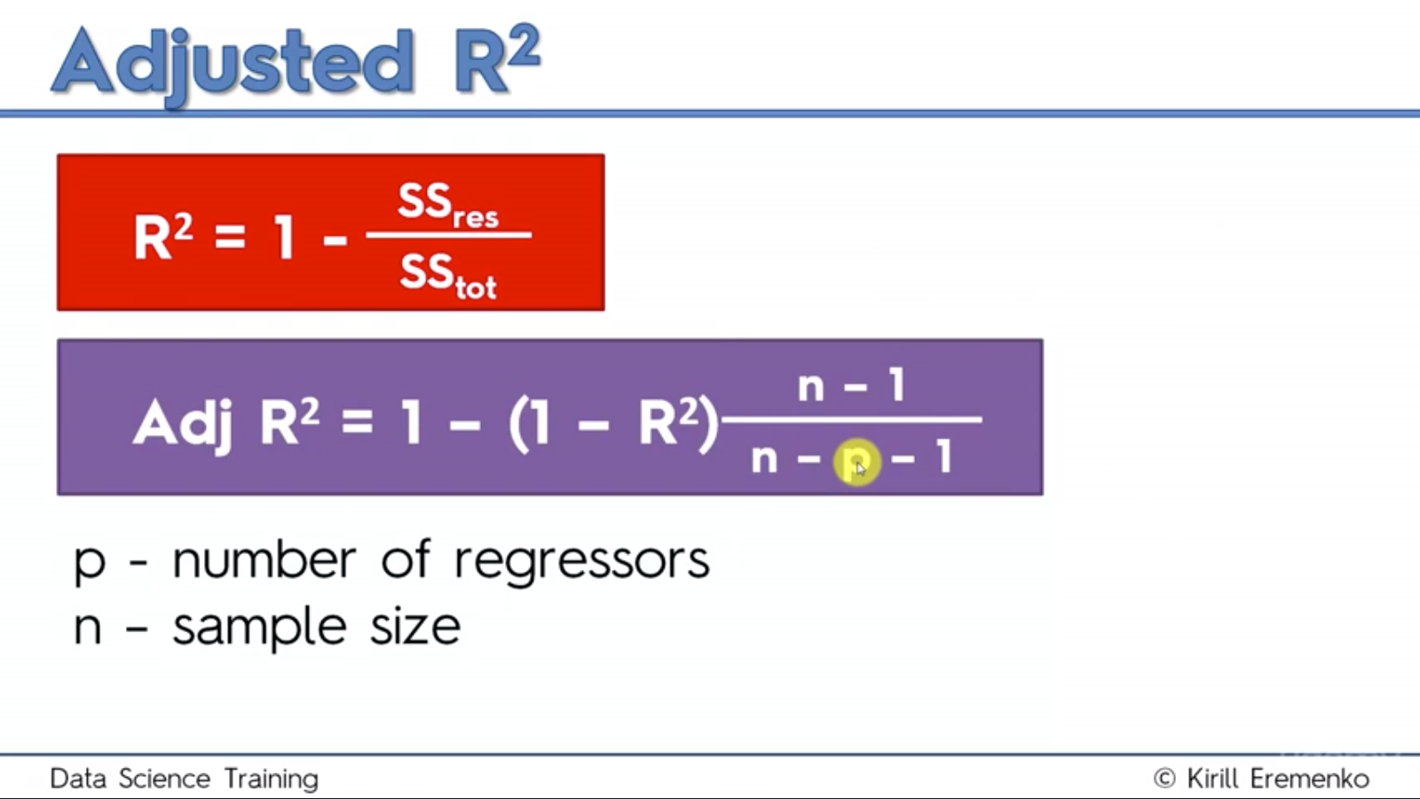

**调整后的R平方指标会对没有起作用的输入变量施加惩罚**